*Randonnée dans le Marais Poitevin*

***Du lundi 22 au vendredi 26 septembre 2025***

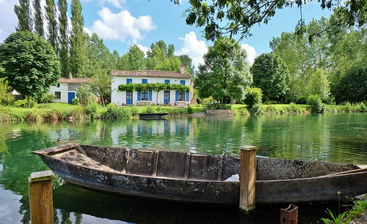

[Cette photo](https://www.flickr.com/photos/llansades/49144891318/) par Auteur inconnu est soumise à la licence [CC BY-NC-ND](https://creativecommons.org/licenses/by-nc-nd/3.0/)

Bulletin d’engagement (réservé aux femmes licenciées dans un club d’Indre et Loire)

*Inscriptions à compter du 1er mars 2025*

Au départ de Richelieu, voyage itinérant en 5 étapes et 4 nuitées en chambre à partager : Cerizay, Longeville-sur-mer, Maillé, les Châteliers. En chemin vous pourrez pointer 5 BPF (Cerizay, Pouzauges, Maillezais, Coulon, Parthenay).

Séjour en pension complète avec 2 véhicules suiveurs.

De nombreuses visites sont au programme avec notamment une balade en barque sur le marais poitevin.

VAE autorisé.

Jour 1 : 100 km D+ 658 m  - Jour 2 :113 km D+ 1000 m - Jour 3 : 97km D+306 - Jour 4 :85 km D+571 - Jour 5 : 101km D+699m

**Participation financière :** entre 300€ et 350€ grâce à une subvention ANS exceptionnelle

Joindre au bulletin d’engagement dûment complété :

* Un chèque d’acompte de **100 €** libellé à l’ordre du **Codep 37** adressé à :

**Valérie Foucher** 22 **rue du Carroi d’Huismes 37500 CHINON**

Renseignements : 06-31-41-76-03 ou courriel à : [feminines@ffct37.org](mailto:feminines@ffct37.org)

**Merci de ne PAS agrafer votre chèque** Nota : Le nombre de participantes est limité à 36.

En cas de désistement, aucun remboursement ne sera effectué après le 30 Aout 2025 sauf sur présentation d’un certificat médical

✄--------------------------------------------------------------------------------------------------

Nom- Prénom : ------------------------------------------------------------Date de naissance : -----------------------------------

Adresse --------------------------------------------------------------------------------------------------------------------------------Courriel --------------------------------------------------------------------Téléphone : ---------------------------------------------

N° de licence : ------------------------------Nom du club : ------------------------------------------------------------------------

Personne à prévenir en cas d’accident : ---------------------------------------------------Téléphone : -------------------------

VAE : oui non

*"J’atteste sur l'honneur, avoir pris connaissance du questionnaire de santé et des règles d’or, être en condition physique suffisante pour effectuer le parcours que j’ai choisi et avoir pris connaissance des difficultés du parcours et des consignes de sécurité*

Date : Signature